**Как уберечь ребенка от йододефицита. Простые советы родителям.**

**Детское поликлиническое отделение №12 СПб ГБУЗ ГП №37**

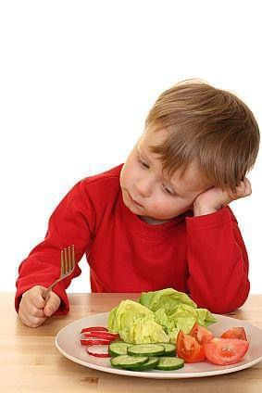Дефицит йода является серьезной проблемой, которая может повлиять на здоровье детей.

Йод играет важную роль в развитии организма ребенка – он необходим для нормальной работы щитовидной железы, которая отвечает за обмен веществ, рост и развитие мозга. Недостаток этого микроэлемента может привести к таким проблемам, как снижение интеллекта, проблемы с памятью и концентрацией внимания, а также нарушение физического развития.

**Основные причины снижения содержания йода в организме ребенка:**

* Недостаточное его поступление, отсутствие йодной профилактики;
* Наличие в пище веществ и прием лекарств, препятствующих усвоению йода;
* Недостаток пищевых веществ, способствующих усвоению йода;
* Повышение радиационного фона;
* Загрязнение окружающей среды;
* Табакокурение.

**Йодный дефицит** является самой частой причиной увеличения щитовидной железы (зоба). При тяжелом йодном дефиците возможно развитие гипотериоза. Появляется вялость, апатия, медлительность, зябкость, выпадение волос, сухость кожи, боли в мышцах, снижение памяти, запоры. Дефицит йода может привести к отставанию в психическом, интеллектуальном и физическом развитии, низкорослости, деформации скелета, кретинизму.

**Сколько нужно?** Физиологическая потребность для детей – от 70 до 150 мкг/сутки.

Чтобы **защитить** своего ребенка **от йододефицита, следуйте этим простой рекомендации:**

**1. Регулярно включайте в рацион ребёнка продукты, богатые йодом:**

- Морская рыба (лосось, треска) и морепродукты;  
- Йодированная соль (добавляйте её при приготовлении пищи);

- Молоко и молочные продукты

- Яйца  
- Овощи и фрукты (особенно картофель, шпинат)

**2. В**ажно следить за питанием ребенка и его рационом. Если у вас есть подозрения на дефицит йода, проконсультируйтесь с педиатром или диетологом. Они могут порекомендовать анализы и добавить йодсодержащие добавки, если это необходимо.

**Не назначайте такие препараты самостоятельно!**

Профилактика дефицита йода – важная задача для каждого родителя. Обеспечив своего ребенка достаточным количеством йода, вы способствуете его здоровому росту и развитию.

Не забывайте о сбалансированном питании и регулярных медицинских осмотрах!

**Заботьтесь о здоровье своих детей, и они отблагодарят вас своей активностью и радостью!**

Врач по профилактике

2025г